**Nama : Rima Natalia**

**Kelas : XII RPL 2**

**Materi : Database Laundry TO-2**

**1. Buatlah basis data dengan dengan format db_laundry_nis contoh db_laundry_192010008 !**



CREATE DATABASE db_laundry_192010068;

**2. Tambahkan field id_user (integer) di tabel paket!**

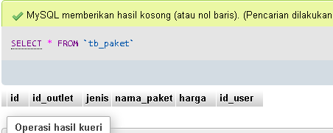

ALTER TABLE tb_paket ADD id_user int;

**3. Buatlah tabel di database baru menggunakan query manual dengan nama barang dengan field sebagai berikut: id (int), nama_barang (varchar), qty(int), harga(double), waktu_pembelian(date_time), supplier(varchar), created_at (datetime), updated_at (datetime)**

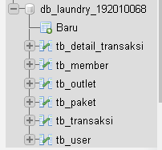

CREATE TABLE tb_member(

id int UNSIGNED PRIMARY KEY AUTO_INCREMENT NOT NULL,

nama VARCHAR (100),

alamat text,

jenis_kelamin ENUM ('L', 'P'),

tlp VARCHAR (15)

);

CREATE TABLE tb_outlet(

id int UNSIGNED PRIMARY KEY AUTO_INCREMENT NOT NULL,

nama VARCHAR (100),

alamat text,

tlp VARCHAR (15)

);

CREATE TABLE tb_paket(

id int UNSIGNED PRIMARY KEY AUTO_INCREMENT NOT NULL,

id_outlet int,

jenis ENUM ('kiloan', 'selimut', 'bed_cover','kaos', 'lain' ),

nama_paket VARCHAR (100),

harga int

);

CREATE TABLE tb_transaksi(

id int UNSIGNED PRIMARY KEY AUTO_INCREMENT NOT NULL,

id_outlet int,

kode_invoice VARCHAR (100),

id_member int,

tgl datetime,

batas_waktu datetime,

tgl_bayar datetime,

biaya_tambahan int,

diskon double,

pajak int,

status ENUM ('baru', 'proses', 'selesai', 'diambil'),

dibayar ENUM ('dibayar', 'belum_dibayar'),

id_user int

);

CREATE TABLE tb_detail_transaksi(

id int UNSIGNED PRIMARY KEY AUTO_INCREMENT NOT NULL,

id_transaksi int,

id_paket int,

qty double,

keterangan text

);

CREATE TABLE tb_user(

id int UNSIGNED PRIMARY KEY AUTO_INCREMENT NOT NULL,

nama VARCHAR (100),

username VARCHAR (30),

password text,

id_outlet int,

role ENUM ('admin', 'kasir', 'owner')

);

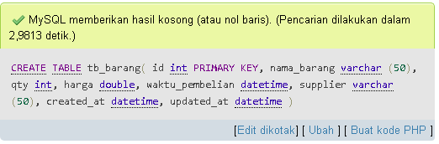

CREATE TABLE tb_barang(

id int UNSIGNED PRIMARY KEY AUTO_INCREMENT NOT NULL,

nama_barang varchar (50),

qty int,

harga double,

waktu_pembelian datetime,

supplier varchar (50),

created_at datetime,

updated_at datetime

);

**4. Buatlah foreign key (indexing) antar tabel supaya bisa berelasi!**

ALTER TABLE tb_paket ADD CONSTRAINT FOREIGN KEY (id_user) REFERENCES tb_user(id);

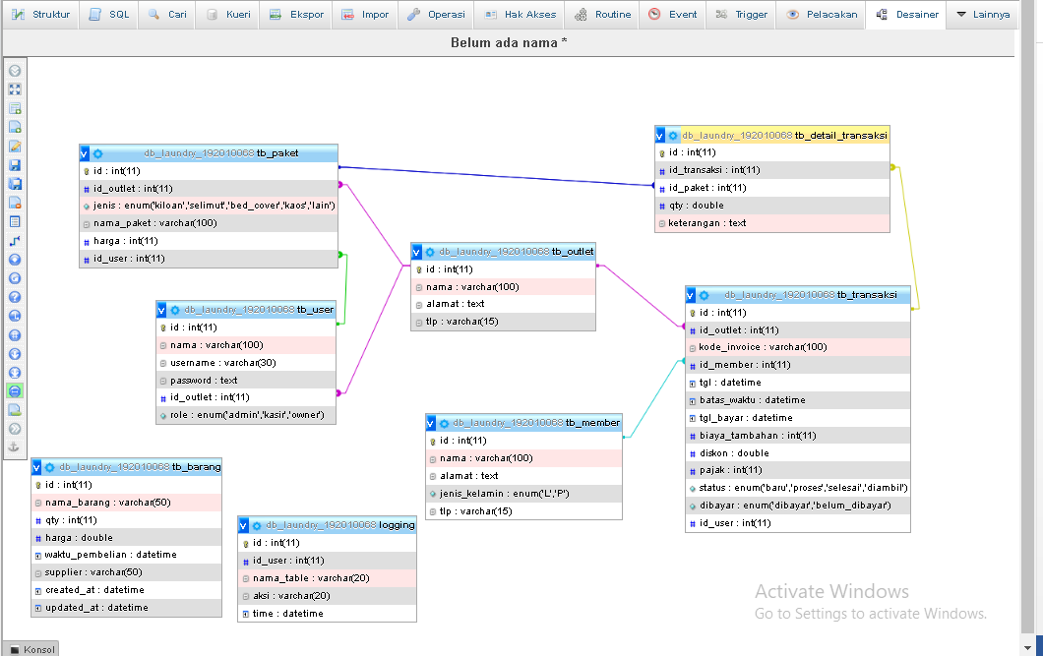

**5. Lakukan penambahan data pada tabel barang minimal 10 data dengan data yang waktu_pembelian berisi data dari 11 Maret 2022 – 20 Maret 2022 dengan rentang qty bermacam-macam 5 barang 1-50, 5 barang 60 - 200!** 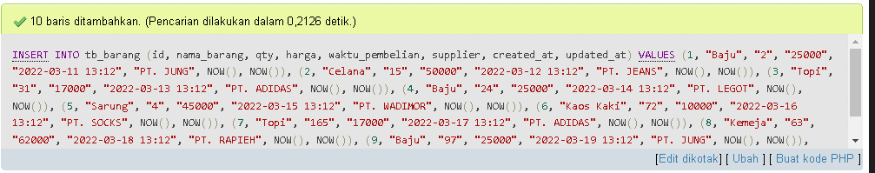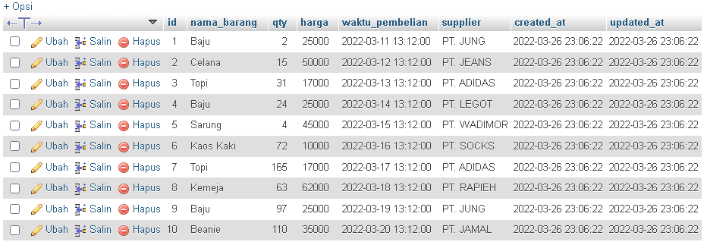

INSERT INTO tb_barang

(nama_barang, qty, harga, waktu_pembelian, supplier, created_at, updated_at)

VALUES

( "Baju", "2", "25000", "2022-03-11 13:12", "PT. JUNG", NOW(), NOW()),

( "Topi", "165", "17000", "2022-03-17 13:12", "PT. ADIDAS", NOW(), NOW()),

( "Kemeja", "63", "62000", "2022-03-18 13:12", "PT. RAPIEH", NOW(), NOW()),

( "Baju", "97", "25000", "2022-03-19 13:12", "PT. JUNG", NOW(), NOW()),

( "Celana", "15", "50000", "2022-03-12 13:12", "PT. JEANS", NOW(), NOW()),

( "Topi", "31", "17000", "2022-03-13 13:12", "PT. ADIDAS", NOW(), NOW()),

( "Baju", "24", "25000", "2022-03-14 13:12", "PT. LEGOT", NOW(), NOW()),

( "Sarung", "4", "45000", "2022-03-15 13:12", "PT. WADIMOR", NOW(), NOW()),

( "Kaos Kaki", "72", "10000", "2022-03-16 13:12", "PT. SOCKS", NOW(), NOW()),

( "Beanie", "110", "35000", "2022-03-20 13:12", "PT. JAMAL", NOW(), NOW());

**6. Buatlah instruksi SQL untuk menampilkan data barang yang qty minimal 50 dan waktu_pembelian dari 15- 20 Maret 2022**

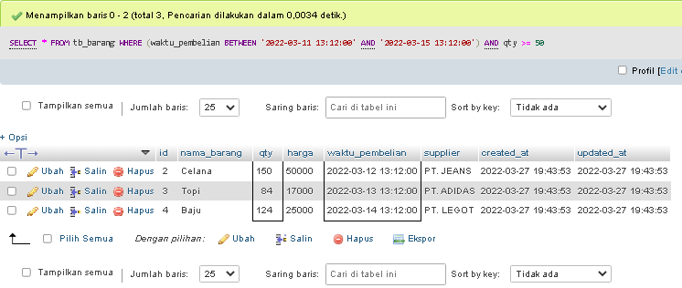

SELECT * FROM tb_barang WHERE (waktu_pembelian BETWEEN '2022-03-11 13:12:00' AND '2022-03-15 13:12:00') AND qty >= 50;

**7. Buatlah satu instruksi SQL untuk mengupdate supplier dengan toko nama kalian, misal “TOKO AZFA” yang waktu_pembelian antara tgl 11 Maret 2022 – 15 Maret 2022.**

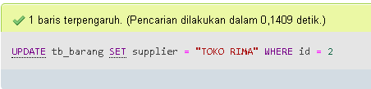

UPDATE tb_barang SET supplier = "TOKO RIMA" WHERE id = 2;

**8. Buatlah Stored Procedure untuk menampilkan id, tgl, status (tabel Transaksi), nama, alamat (table member), nama_paket, jenis, harga (table Paket) dimana data transaksi tersebut memiliki status “diambil” dan jenis (paket) “bed_cover”!**

//

CREATE PROCEDURE getDataStatusTransaksi(p_status VARCHAR(100), p_jenis VARCHAR(100))

BEGIN

SELECT t.id, t.tgl, t.status, m.nama, m.alamat, p.nama_paket, p.jenis, p.harga FROM tb_transaksi t

INNER JOIN tb_member m on t.id_member = m.id

INNER JOIN tb_detail_transaksi dt ON t.id = dt.id_transaksi

INNER JOIN tb_paket p ON dt.id_paket = p.id

WHERE t.status = p_status

AND p.jenis = p_jenis;

END//

CALL getDataStatusTransaksi("diambil", "bed_cover");

**9. Buatlah function untuk menghasilkan TOTAL_UANG per tanggal dengan status field dibayar : “dibayar” (tb_transaksi) dengan harga diambil dari tb_detail_transaksi dan tb_paket dengan parameter tgl (tb_transaksi)**

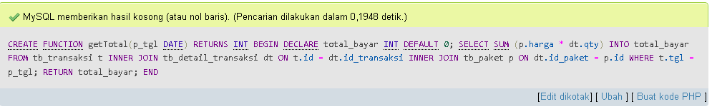

//

CREATE FUNCTION getTotal(p_tgl DATE) RETURNS INT

BEGIN

DECLARE total_bayar INT DEFAULT 0;

SELECT SUM (p.harga * dt.qty) INTO total_bayar FROM tb_transaksi t

INNER JOIN tb_detail_transaksi dt ON t.id = dt.id_transaksi

INNER JOIN tb_paket p ON dt.id_paket = p.id

WHERE t.tgl = p_tgl;

RETURN total_bayar;

END//

SELECT getTotal("2022-02-27");

**10. Buatlah tabel logging dengan field aksi(varchar), nama_tabel, waktu (datetime), id_user(int) Dan Buatlah 3 trigger untuk menginput pada table logging apabila ada kejadian insert, update dan delete pada table barang dengan isi dari field aksi sesuai dengan aksi query!**

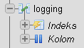 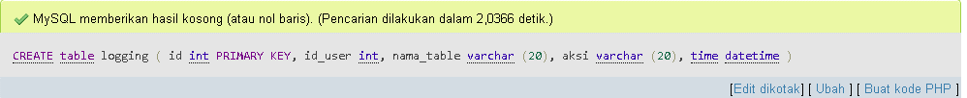

CREATE table logging (

id int PRIMARY KEY,

id_user int,

nama_table varchar (20),

aksi varchar (20),

time datetime

);



CREATE TRIGGER insert_barang AFTER INSERT ON tb_barang FOR EACH ROW

BEGIN

INSERT INTO logging (`aksi`, `time`) VALUES ("INSERT BARANG", CURRENT_TIMESTAMP);

END//

CREATE TRIGGER update_barang AFTER UPDATE ON tb_barang FOR EACH ROW

BEGIN

INSERT INTO logging (`aksi`, `time`) VALUES ("UPDATE BARANG", CURRENT_TIMESTAMP);

END//

CREATE TRIGGER delete_barang AFTER DELETE ON tb_barang FOR EACH ROW

BEGIN

INSERT INTO logging (`aksi`, `time`) VALUES ("DELETE BARANG", CURRENT_TIMESTAMP);

END//

**11. Buatlah view dengan nama v_transaksi untuk menampilkan id, tgl, status (tabel Transaksi), nama, alamat (table member), total_bayar (dihitung dengan membuat function total bayar per transaksi) dimana data transaksi tersebut memiliki status “proses”!**

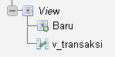

CREATE VIEW v_transaksi AS

SELECT t.id, t.tgl, m.nama, m.alamat, SUM(p.harga*dt.qty)

AS total_bayar FROM tb_transaksi t

INNER JOIN tb_member m ON t.id_member = m.id

INNER JOIN tb_detail_transaksi dt ON t.id = dt.id_transaksi

INNER JOIN tb_paket p ON dt.id_paket =p.id

WHERE t.status = "proses" GROUP BY t.id;

**12. Buatlah perintah commit untuk aksi insert data pada tabel barang** 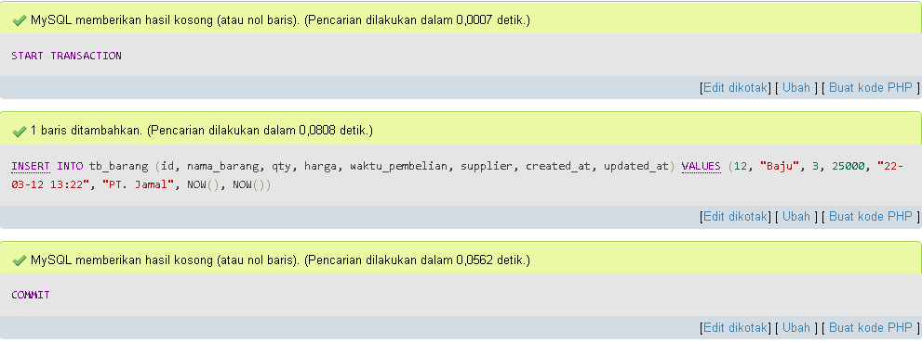

START TRANSACTION;

INSERT INTO tb_barang (nama_barang, qty, harga, waktu_pembelian, supplier, created_at, updated_at)

VALUES ( "Baju", 3, 25000, "22-03-12 13:22", "PT. Jamal", NOW(), NOW());

COMMIT;

**13. Buatlah perintah rollback untuk aksi insert pada tabel barang**

START TRANSACTION;

INSERT INTO tb_barang (nama_barang, qty, harga, waktu_pembelian, supplier, created_at, updated_at)

VALUES ( "Celana", 2, 48000, "22-03-13 13:22", "PT. JEANS", NOW(), NOW());

ROLLBACK;

**14. Lakukan backup dan restore pada database ini dengan menggunakan dbms**

